--- 上学期 ---第三单元 文化景观
一、文化的概念
1.广义文化的概念：文化是人类创造的物质财富和精神财富的总和。分类：
物质文化：与自然环境关系比较密切，变化节奏较快，如：服装、食品、生产工具等。
精神文化：与自然环境关系相对疏远，具有一定的稳定性和保守性，如文学、艺术、宗教等。关系：
精神文化与物质文化不是截然分开的，任何物质文化事物都在一定程度上反映着精神文化的某些方面。许多精神文化也具有一定物质形式，如街头雕像。物质文化是精神文化的基础。
2.狭义文化的概念
狭义的文化仅指社会意识形态，特指精神文化。包括政治、法律、道德、哲学、语言、文学、艺术、宗教、风俗等以及与之相适应的制度和组织机构。
文化具有空间差异和空间变化，也同时具有时间差异和时间变化。
文化的分类有多种方法，除了按形态分为精神文化和物质文化外，按文化结构分为物质文化、制度文化、精神文化，按文化事物和现象的地位作用分为认识型、规范型、艺术型、器用型、社会型文化等。
例题：
1.下列事物属于物质文化的是
A.城市雕塑
B.开普勒定律
C.VCD光盘
D.《刑法》
2.下列事物或现象不属于文化范畴的是
A.印度佛教
B.朝鲜族舞蹈
C.三江源自然保护区
D.龙门石窟
3.下列文化事物和文化现象属于精神文化的是
A.法律
B.法院
C.法律文本
D.律师事务所
二、文化景观的构成
1.自然景观和文化景观
自然景观：自然界原有的事物，很少受到人类影响或未受到人类影响。由大气、水、岩石、生物组成的景观，如行云飞瀑、高山流水、原始森林。
文化景观：人们为了满足某种需要，利用自然物质加以改造，并通常附加在自然景观之上的人类活动形态，如农田、道路、城市、村落、学校、纪念碑、古岩画。
文化景观的特征：是人类的文化留在地球表面上的印记，是固定在地表上的人类创造物。
2.文化景观的类型物质文化景观：生产生活活动产物，如农田、道路、村落。
精神文化景观：精神活动产物，如学校、纪念碑、古岩画。图片分析：下列图片中的景观分别属于哪一类文化景观
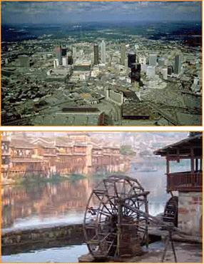
三、文化景观的主要特性
1.文化景观的空间性
文化景观的空间位置具有稳定性或固定性，这是判断某文化事物和文化现象是否成为文化景观的依据之一。
问题：铁路和火车是文化景观吗？
任何文化景观都占有一定空间位置，空间大小并不决定其意义是否重要。
文化景观所处的空间位置是相对固定的，因此它可以反映区域的文化差异。
2.文化景观的功能性
人类创造和使用每种文化景观都有一定目的。因而文化景观对人类社会有某种功能、作用和意义。如城市雕塑具有美学享受功能，烽火台可以传递信息。
3.文化景观的时代性
每个文化景观都是特定时代的产物，因此必然带有创造或生产它的那个时代的特点。
文化景观的功能会随所在地区文化的变迁而变化。因此它能够反映区域文化的变迁。如长城功能性的变化，巴黎凯旋门功能的变化。
四、文化景观与环境
1.文化景观与自然环境
（1）自然对文化景观的功能和形态有突出影响，文化景观可指示自然环境。此建筑反映了什么自然环境？
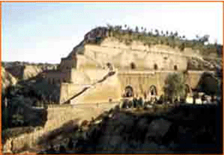
黄土高原地形区，干旱气候、土壤具有直立性。不同建筑反映了什么自然环境？
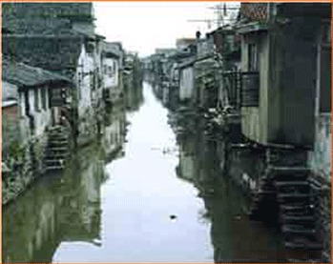
江南多雨气候、多河流、船是主要的交通工具。
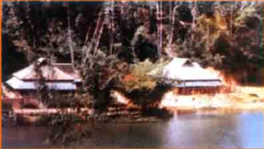
南方湿热气候、盛产竹林、多虫蛇。
（2）物质文化景观受自然的影响最明显
与地表自然环境联系较为密切的农业文化景观受自然环境影响更为明显。
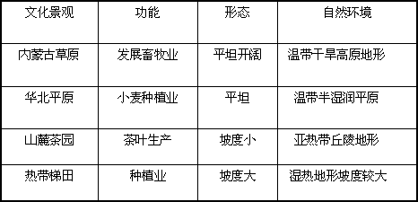
（3）精神文化景观受自然的影响较小。精神文化景观表达的是精神和社会意识形态。
（4）文化景观在反映自然环境的特征和自然现象的分布方面有一定的局限性。
虫神庙这类文化景观只能指示某种自然环境特征的一个方面，而且是当时的自然状况。随着生产力的发展，自然对文化景观的影响程度必然减小。
（5）文化景观顺应自然的发展规律，对自然环境产生有利无害的影响。
长江上游的岷江经崇山峻岭后在四川灌县进入平坦的成都平原。过去这里常发生水旱灾害。李冰修建了都江堰。这项水利工程采取中流作堰，把岷江水分为内江和外江，内江灌溉、外江分洪，至今还恩泽成都平原，同时也不存在生态破坏和环境污染的问题。
都江堰水利工程是无坝引水疏导型水利工程，使用2200多年，由鱼嘴分水、宝瓶口引水、飞沙堰溢洪三大主体工程组成，可防洪、可灌溉，灌溉面积超过一千万亩。
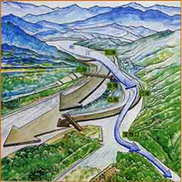
文化景观顺应自然规律将对自然环境产生有利的影响，违背了自然规律则产生不利影响。
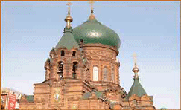
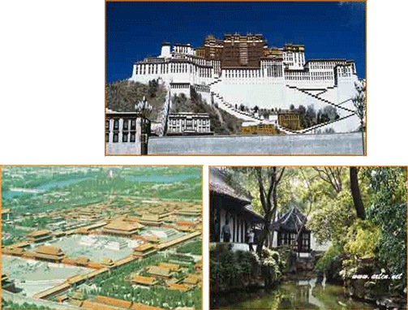
2.文化景观与人文社会环境
文化景观也是人文社会环境的一面镜子，公交站牌的疏密指示城市发展水平
双语标注的地名表明少数民族的自治范围，城市的标志性建筑反映典型的文化背景。文化景观也能够反映区域政治、经济、文化等人文差异，不同的建筑形式反映了不同的宗教内涵。
北方的皇家园林显出皇权的尊容富贵，江南私家园林迎合园主追求闲适宁静的心理，同为园林却有着不同的文化底蕴。
小结：
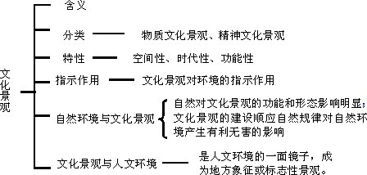
自然景观与文化景观的比较
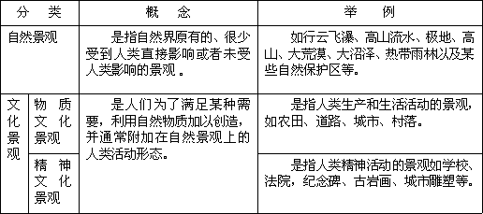
文化景观的空间性、时代性特征
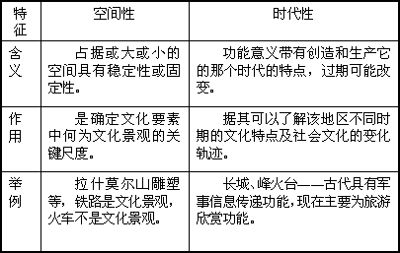
练习：
1.下列文化景观与所反映自然环境关系正确的是（C）
A.龙门石窟——黄土高原——岩石坚硬
B.菲律宾的水稻梯田——高原地形——湿热气候
C.内蒙古的蒙古包——草原地区——游牧业
D.江南丘陵茶园——碱性土壤——温暖气候
2.下列文化景观中现在仍保留其当初建造时功能的是（C）
A.雍和宫
B.西安大雁塔
C.都江堰
D.万里长城
3.下列文化景观顺应自然规律的是（B）
A.阿斯旺大坝
B.华北平原上的灌溉排水渠道
C.围湖造田
D.林地垦为农田
4.读图回答下列问题：
（1）这种住宅叫做 ，从文化的角度看，它属于 文化。
（2）这种建筑是我国 （地形区）特有的文化景观，它体现了文化景观的 、
特性，反映了气候 的特点。（3）这一文化景观反映的精神文化的内涵是 。
（4）这里发展农业的主要问题是 ，其主要原是 ，今后农业的发展方是 。
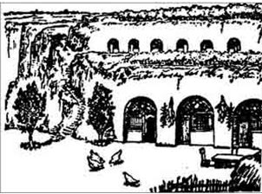
知识结构：
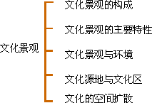
基本内容讲解
一、文化源地
1.文化源地的含义
文化事物、文化现象或文化系统最初产生的地方。
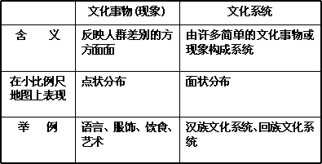
2、文化源地的两种类型
（1）文化事物源地：某种文化事物或文化现象的产生地
例如：东汉蔡伦造纸术的源地位于东汉都城洛阳，玉米的栽培地源于美洲、谷子的栽培源于黄河流域。
（2）文化系统源地：一个结构较为完整、特征较为明显的文化系统的产生地，它可以分解为许多文化要素的源地。
例如：世界四大文明发源地，即黄河流域、印度河流域、两河流域、尼罗河流域，既有物质文化又有精神文化，并有自己独特的文化要素，如古埃及文明的象形文字、古希腊文明的拼音文字、古代两河流域文明的楔形文字。
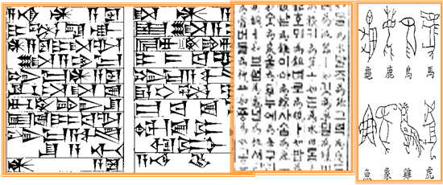
1848年欧洲革命中心
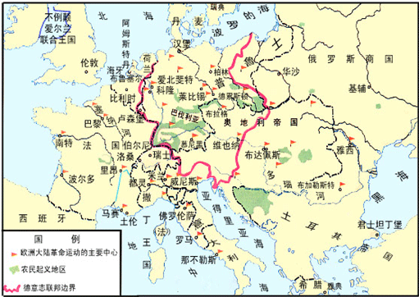
思考：此图表示的文化源地属于 类型，在地图上呈现 分布。
文化事物或现象源地
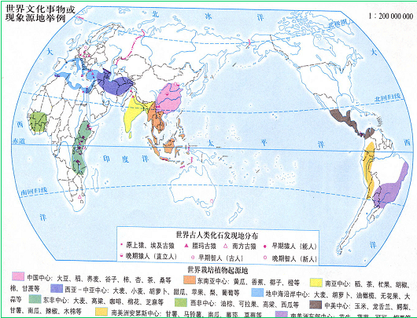
世界部分文明发源地的分布
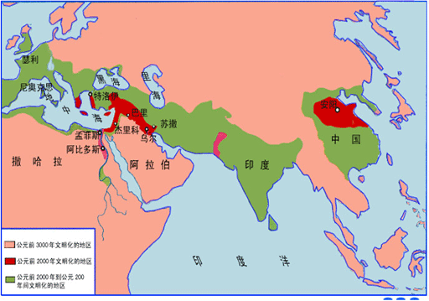
思考：此图表示的文化源地属于 类型，在地图上呈现 分布。
二、文化区
1.文化区的含义：文化事物和文化系统覆盖的地区
例如：美国硅谷电子产业分布区、澳大利亚小麦-牧羊带、安徽省、台北市。
文化源地与文化区

2.文化区的类型
语言文化区、政治文化区、经济类型文化区
3.文化区的空间特点
（1）范围有大小
（2）边界有虚实：政治文化区有明确界限
（3）与自然区不一定重合
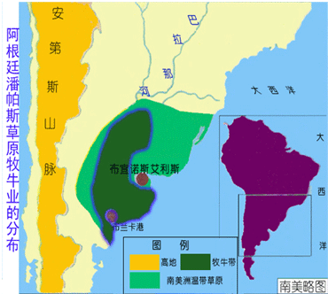
阿根廷潘帕斯草原的牧牛带与南美的温带草原带并不重合
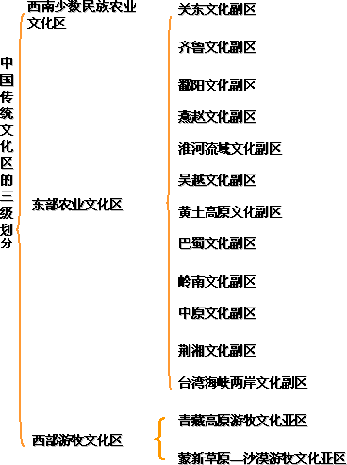
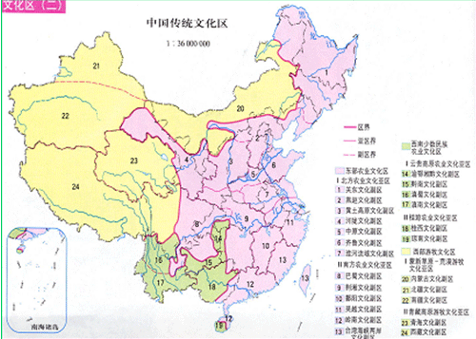
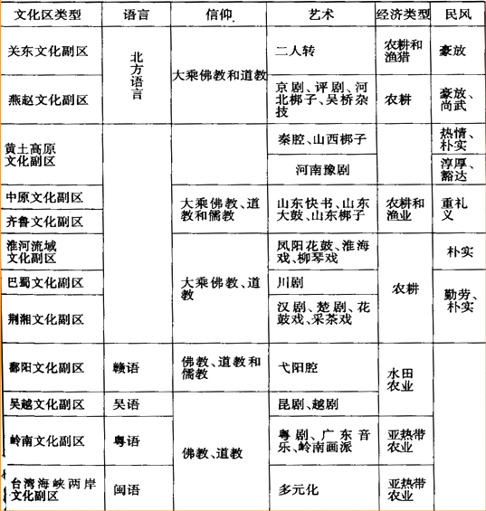
二、文化扩散
1.文化传播的两种类型及其含义
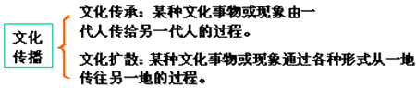
两个概念的区别是什么?
文化传承代表时间，文化扩散代表空间，两者不能截然分开共同构成文化传播。
文化扩散是指文化从源地向外扩散形成新的文化区
判断：民间技艺由师傅传给徒弟这是属于文化传承还是属于文化扩散？还是属于文化扩散？
文化扩散的特点是：时间和空间上的扩散有差异
文化先从源地核心向外扩展，然后再进行长距离、跨越地区的扩散。
2、文化扩散的两种类型及其含义
（1）扩展扩散：指一种文化事物或现象由人们接力似的从一地传往另一地的过程。
（2）迁移扩散：指一种文化事物或现象以人为载体从一地长距离带到另一地的过程。
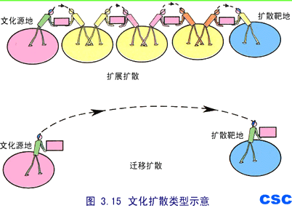
“接力跑”与“带棒跳远”分别形容哪种扩散类型?
扩展扩散与迁移扩散的比较
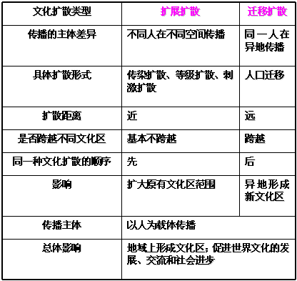
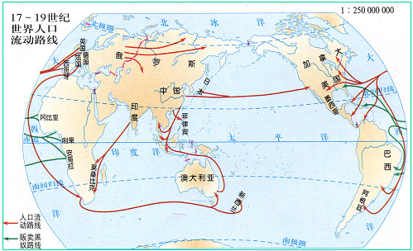
扩展扩散是近距离传递自然阻隔小、到达同样的扩散地需要的时间长，迁移扩散是远距离传递文化自然阻隔较大、扩散的时间取决于交通的发达程度。
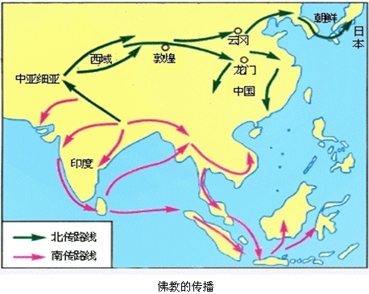
1、图中表示的文明发源地有几个？
2、图中蕴含了几种扩散类型？
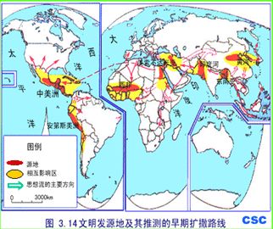
3、扩展扩散的三种类型及其含义
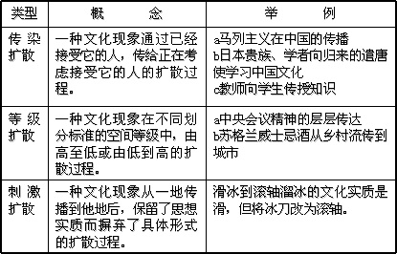
文化扩散示例
迁移扩散
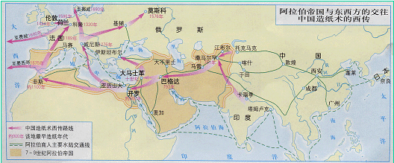
传染扩散
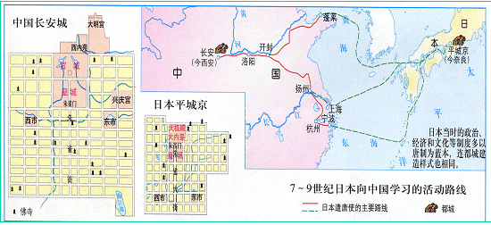
判断下列文化扩散属于何种扩散？
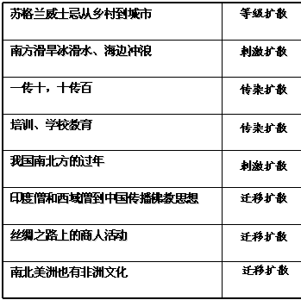
4、文化扩散的意义
有利于文化的发展和繁荣；赋予另一地区文化新的意义；促进社会发展。
迁移扩散许多是人口长距离迁移造成的，它可能创造出新的文化区。
三、身边的文化扩散
文化扩散现象俯拾皆是：地区间交往联系日益密切，方式日益多样化，文化扩散越来越便捷。
文化扩散的媒体日益丰富：如互联网、电视广告等
文化扩散是文化发展的反映，扩大或产生了新的文化区。
小结
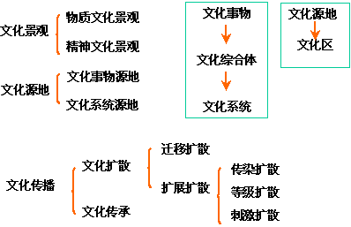
练习
1.从滑雪引出的“滑水、滑沙”现象，属于文化扩散中的
A.等级扩散
B.传染扩散
C.刺激扩散
D.迁移扩散
2.下列不属于世界文化源地的是
A.巴西的亚马孙河流域
B.中国的黄河中下游
C.西亚的美索不达米亚平原
D.埃及的尼罗河下游
3.广义的文化概念是指
A.各种课本中介绍的知识
B.广播电视中传播的知识
C.人类社会意识形态
D.人类社会发展过程中创造出来所有物质财富和精神财富之和
4.读“古代丝绸之路和郑和下西洋航路示意图”，完成下列要求：
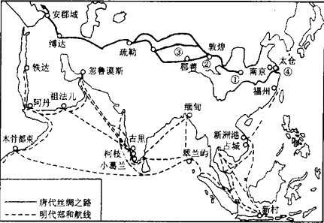
(1)古代东西方著名的贸易通航，是从图中① 出发，经② ③ ，到达中亚、 。
(2)历史上我国对外贸易出口的物品，主要有 、 、 等。
(3)随着东西方贸易的发展也进行着东西方文化的交流这属于 扩散。
(4)它们反映了古代文化扩散在形式上的共同特点是 。

